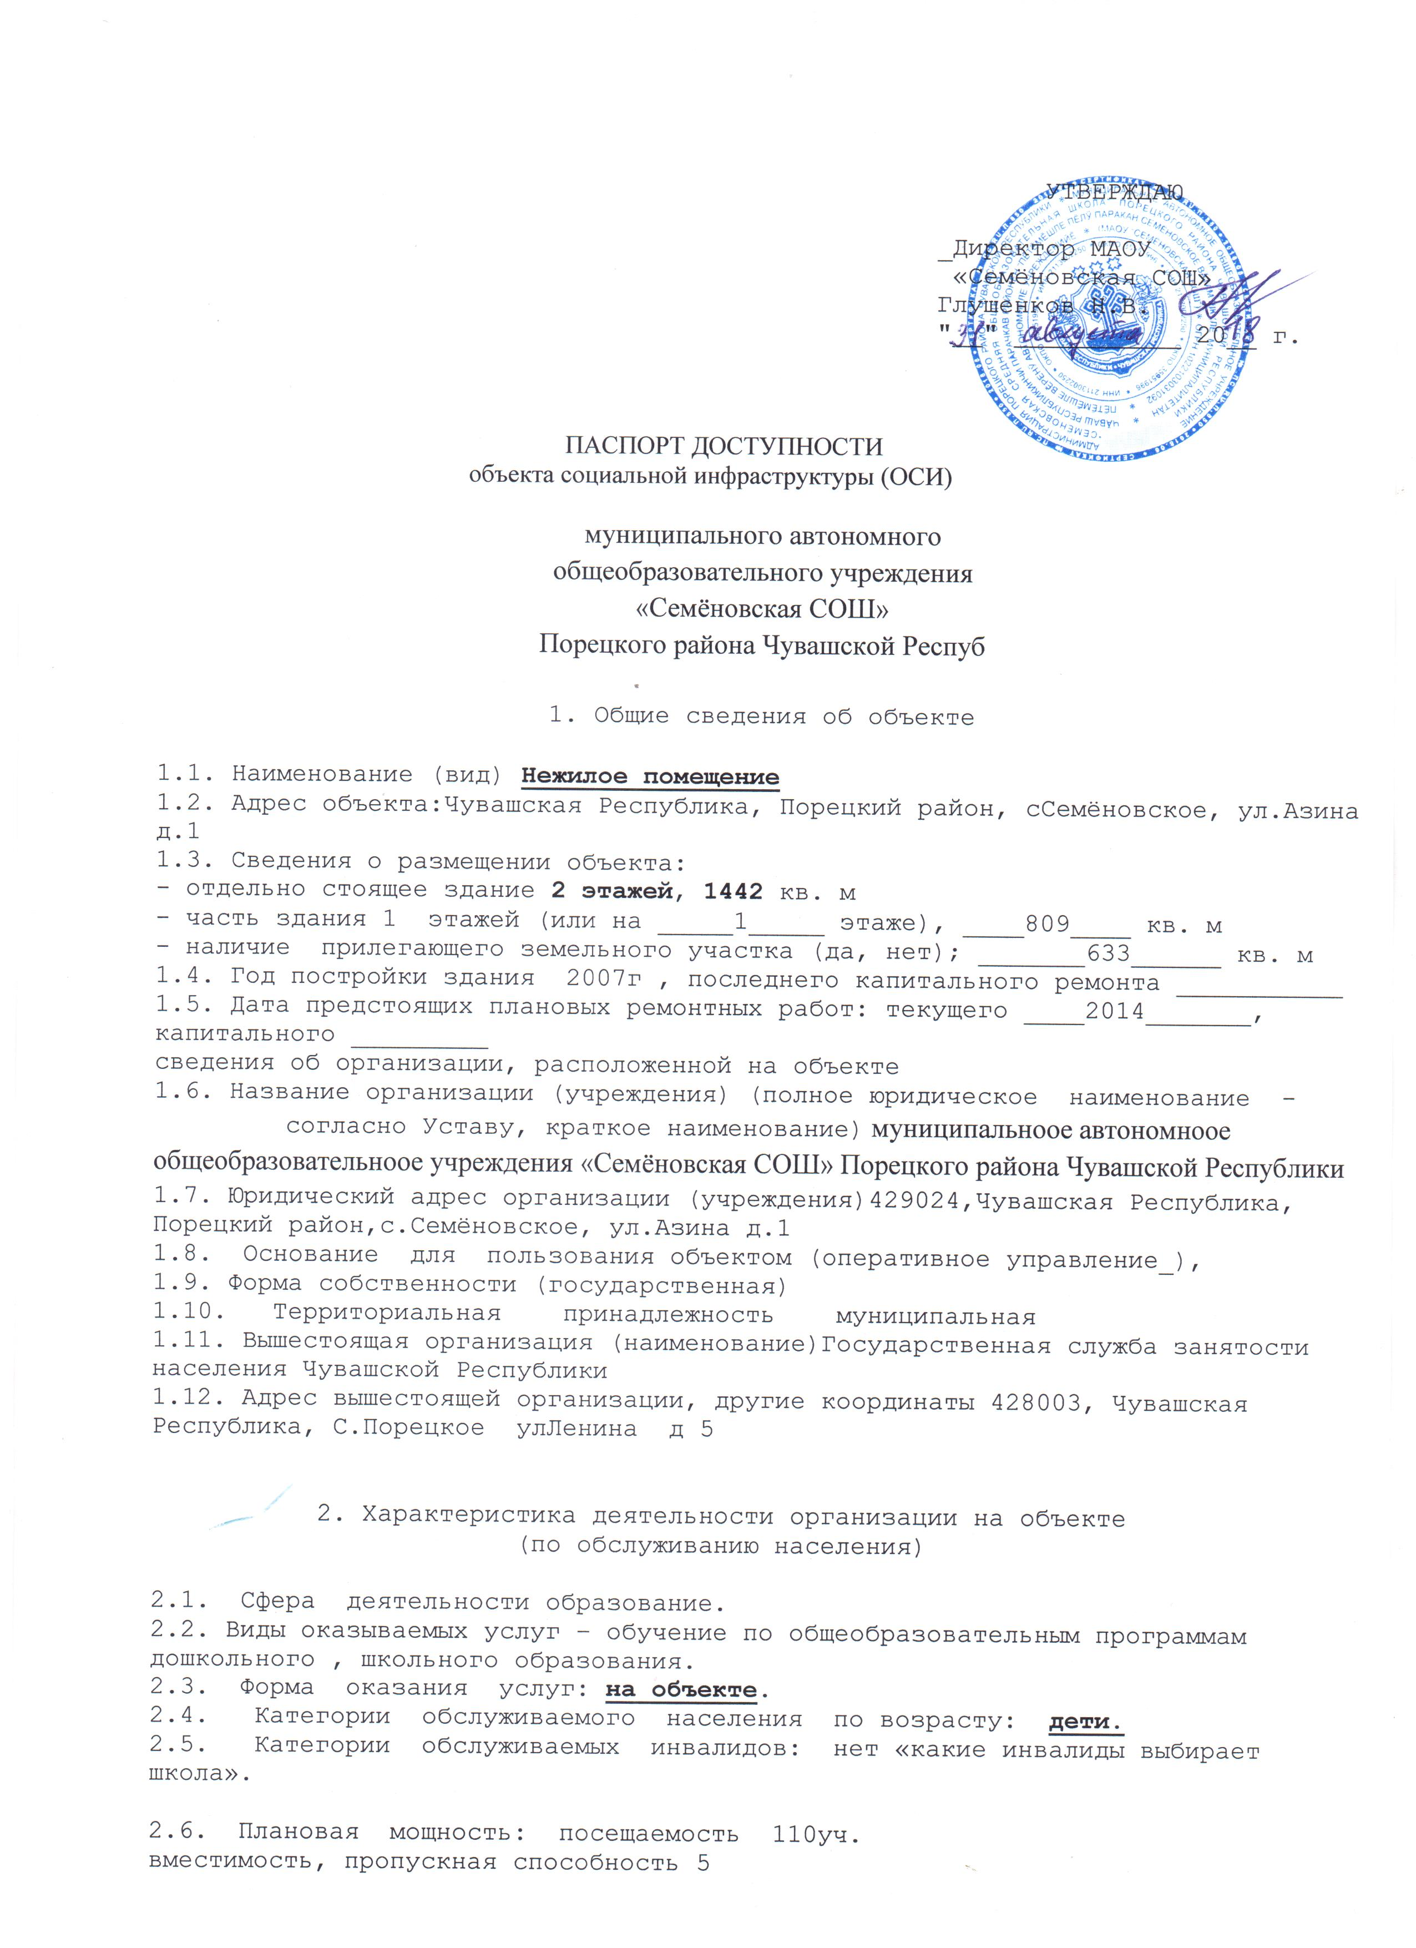

2.7. Участие в исполнении ИПР инвалида, ребенка-инвалида (да, нет)
___________________________________________________________________________

3. Состояние доступности объекта

3.1. Путь следования к объекту пассажирским транспортом
с.Порецкое –с.Семёновское
3.2. Путь к объекту от ближайшей остановки пассажирского транспорта:
3.2.1. расстояние до объекта от остановки транспорта ___300__ м
3.2.2. время движения (пешком) ____ мин.
3.2.3. наличие выделенного от проезжей части пешеходного пути (да, нет)
3.2.4. Перекрестки: нерегулируемые; регулируемые, со звуковой
сигнализацией, таймером; нет
3.2.5. Информация на пути следования к объекту: акустическая, тактильная,
визуальная; нет
3.2.6. Перепады высоты на пути: есть, нет (описать нет)
Их обустройство для инвалидов на коляске: да, нет (___________________)

3.3. Организация доступности объекта для инвалидов - форма обслуживания <*>

N  п/п | Категория инвалидов  (вид нарушения) | Вариант организации  доступности объекта  (формы обслуживания) <*>
1 | Все категории инвалидов и МГН | ДУ
 | в том числе инвалиды: | ДУ
2 | передвигающиеся на креслах-колясках | ДУ
3 | с нарушениями опорно-двигательного аппарата | ДУ
4 | с нарушениями зрения | ДУ
5 | с нарушениями слуха | ДУ
6 | с нарушениями умственного развития | ДУ

--------------------------------
<*> Указывается один из вариантов: "А", "Б", "ДУ", "ВНД".

3.4. Состояние доступности основных структурно-функциональных зон

N  п/п | Основные структурно-функциональные зоны | Состояние доступности, в  том числе для основных  категорий инвалидов <**>
1 | Территория, прилегающая к зданию (участок) | ДП_В
2 | Вход (входы) в здание | ДП_В
3 | Путь (пути) движения внутри здания  (в т.ч. пути эвакуации) | ДВ_П
4 | Зона целевого назначения здания  (целевого посещения объекта) | ДВ_П
5 | Санитарно-гигиенические помещения | отсутствуют
6 | Система информации и связи (на всех зонах) | ДП_В
7 | Пути движения к объекту  (от остановки транспорта) | ДП_В

--------------------------------
<**> Указывается: ДП-В - доступно полностью всем; ДП-И (К, О, С, Г, У)
- доступно полностью избирательно (указать категории инвалидов); ДЧ-В -
доступно частично всем; ДЧ-И (К, О, С, Г, У) - доступно частично
избирательно (указать категории инвалидов); ДУ - доступно условно, ВНД -
временно недоступно.

3.5. Итоговое заключение о состоянии доступности ОСИ:

_Условная доступность, при помощи сотрудника организации на объекте

4. Управленческое решение

4.1. Рекомендации по адаптации основных структурных элементов объекта

N  п/п | Основные структурно-функциональные зоны  объекта | Рекомендации по адаптации  объекта (вид работы) <*>
1 | Территория, прилегающая к зданию (участок) | Не нуждается
2 | Вход (входы) в здание | Индивидуальное решение с ТСР
3 | Путь (пути) движения внутри здания  (в т.ч. пути эвакуации) | Индивидуальное решение с ТСР
4 | Зона целевого назначения здания  (целевого посещения объекта) | Индивидуальное решение с ТСР
5 | Санитарно-гигиенические помещения | Индивидуальное решение с ТСР
6 | Система информации на объекте  (на всех зонах) | Индивидуальное решение с ТСР
7 | Пути движения к объекту  (от остановки транспорта) | Индивидуальное решение с ТСР
8 | Все зоны и участки | Индивидуальное решение с ТСР

--------------------------------
<*> Указывается один из вариантов (видов работ): не нуждается; ремонт
(текущий, капитальный); индивидуальное решение с ТСР; технические решения
невозможны - организация альтернативной формы обслуживания.

4.2. Период проведения работ: по мере поступление денежных средств
в рамках исполнения ___программы___
(указывается наименование документа: программы, плана)
4.3. Ожидаемый результат (по состоянию доступности) после выполнения работ
по адаптации __доступность обьекта для всех инвалидов____
Оценка результата исполнения программы, плана (по состоянию доступности)
___________________________________________________________________________
4.4. Для принятия решения требуется, согласование
Имеется заключение уполномоченной организации о состоянии доступности
объекта (наименование документа и выдавшей его организации, дата),
прилагается
___________________________________________________________________________
4.5. Информация размещена (обновлена) на Карте доступности субъекта
Российской Федерации дата _________________________________________________
(наименование сайта, портала)

5. Особые отметки

Паспорт сформирован на основании:
1. Анкеты (информации об объекте) от "__" ___________ 20__ г.
2. Акта обследования объекта: N акта __________ от "__" ___________ 20__ г.
3. Решения Комиссии _________________________ от "__" _____________ 20__ г.

